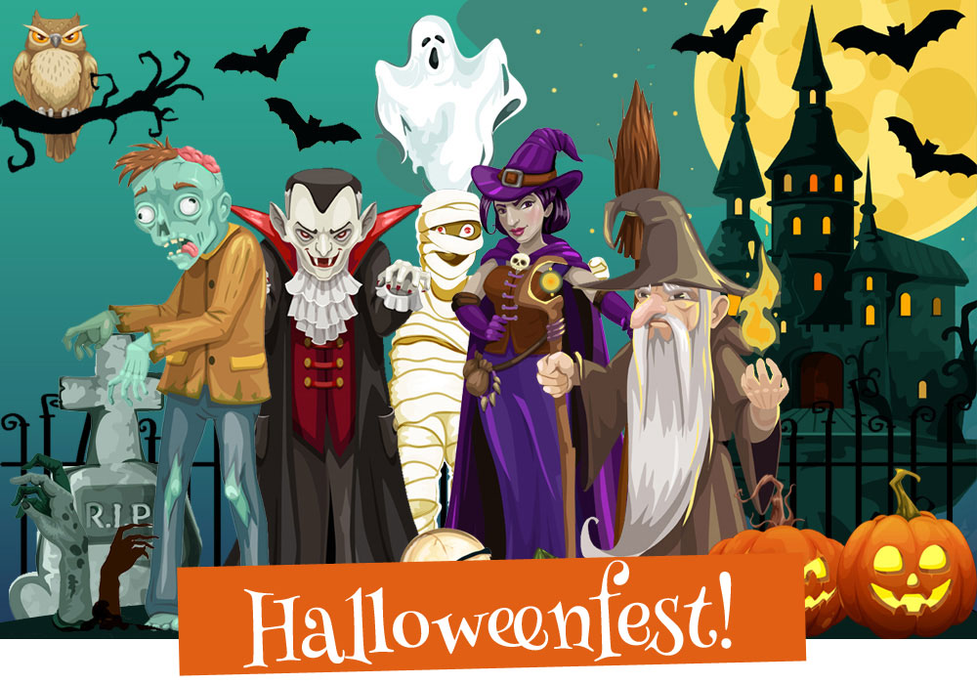

Någon stans i Spökslottet finns en hemlig skattkammare! Kom och var med på en spännande skattjakt bland vampyrer, häxor, zombies, mumier och trollkarlar!
När? Var? Hur? Skriv din text här…

